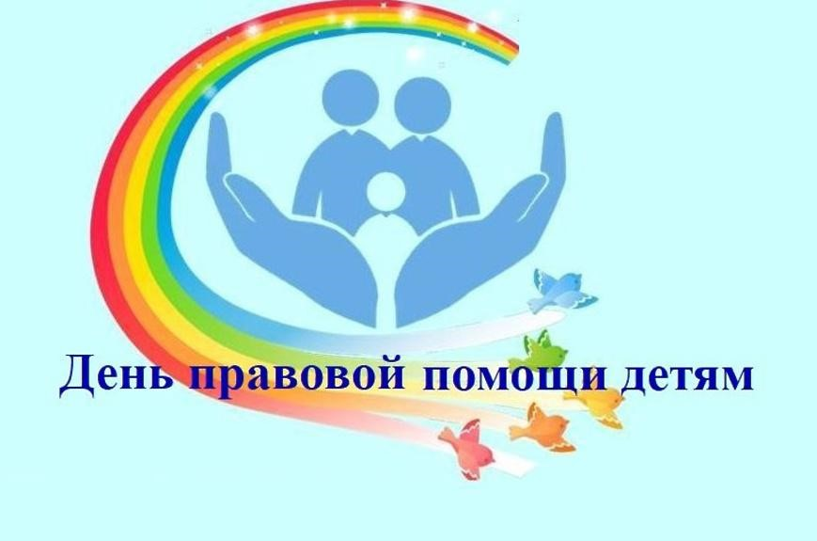**ПЛАН ПРОВЕДЕНИЯ ДНЯ ПРАВОВОЙ ПОМОЩИ ДЕТЯМ**

**В 2023 ГОДУ**

**Цель:**

Знакомство учащихся с неотъемлемыми правами, закрепленными  в Конвенции о правах ребенка, привлечение внимания детей к проблемам соблюдения прав человека. Правовая помощи родителям. Организации правового просвещения и оказания бесплатной юридической помощи детям-сиротам, приемным семьям, детям-инвалидам и их родителям (опекунам), а также иным гражданам

**Задачи:**

- воспитание законопослушного гражданина, обладающего знаниями основных правовых норм и умениями использовать возможности правовой системы государства;

- повышение уровня правовой культуры школьников;

- развитие правовой грамотности и правосознания учащихся;

- профилактика правового нигилизма;

- формирование у обучающихся умения защищать свои права при помощи закона.

|  |  |  |  |  |  |
| --- | --- | --- | --- | --- | --- |
| **№ п/п** | **Наименование организации** | **Запланированные мероприятия** | **Место, дата и время проведения**  **телефон** | **Планируемое количество участников мероприятий** | **Срок** |
|  | МКОУ СОШ № 12 | Книжная выставка "Тебе о праве - право о тебе" | **библиотека** | 5 – 11 классы | 16.11.2023г. – 20.11.2023г. |
| Инсценирование сказок «О нарушениях прав ребенка» | **Дом культуры** | Начальные классы | 17.11.2023г. |
| Оформление стендовой информации о проведении Всероссийского Дня правовой помощи детям. | **фойе школы** | Социальный педагог, уполномоченный по правам ребенка | 16.11.23г.-20.11.23г |
| Конкурс детского рисунка: «Я рисую свои права» | **фойе школы** | 1-4 классы | 17.11.23г. – 20.11.23г. |
| Выпуск и распространение буклета «Права ребенка – права человека» | **фойе школы** | Социальный педагог, уполномоченный по правам ребенка | 16.11.23г.-19.11.23г. |
| Урок – игра «Конвенция о правах ребёнка» | **классные кабинеты** | Социальный педагог, уполномоченный по правам ребенка | 17.11.23г. |
| Беседы для старшеклассников  «Уголовная, административная ответственность несовершеннолетних» | **классные кабинеты** | 8-10 классы | 20.11.23г. |
|  |  |  |  |
| Размещение на сайте образовательного учреждения информации о проведении Всероссийского Дня правовой помощи детям» | [**sh12-kara-tyube-r07.gosweb.gosuslugi.ru**](https://sh12-kara-tyube-r07.gosweb.gosuslugi.ru/) |  | 16.11.23г. |
| Выпуск ролика «День правовой помощи» |  | 11 класс | 17.11.23г. |
| Освещение «Дня правовой помощи» на сайте ОО (см. ниже) | [**sh12-kara-tyube-r07.gosweb.gosuslugi.ru**](https://sh12-kara-tyube-r07.gosweb.gosuslugi.ru/) |  | 20.11.2023 |
| Размещение (обновление информации) на стендах, расположенных в местах, доступных для несовершеннолетних и их родителей, текста Конвенции о правах ребенка, контактах Уполномоченного по правам ребенка, номера «Общероссийского телефона доверия», контактов органов и учреждений системы профилактики безнадзорности и правонарушений несовершеннолетних | **фойе школы** | Социальный педагог, уполномоченный по правам ребенка | 16-21.11.2023 |